专业 计算机科学与技术 班级 计科20215班 成绩
学号 20211018341 姓名 卢瑶

实验四 ARM 汇编语言程序设计实验(一)
- 实验目的
1． 掌握 ADS1.2 集成开发环境
2． 了解 ARM 汇编指令用法，并能够编写简单的汇编程序
3． 掌握指令的条件执行，掌握 LDR/STR 指令，完成存储器的访问
- 实验环境
硬件：PC 机 Pentium100 以上。
软件：PC 机 Windows 操作系统、ARM ASD 1.2 集成开发环境、AXD
- 实验内容
具体内容：
1． 用 LDR 指令读取 0x40003100 地址上的数据，将该数据加 1，若结果大于 10，则使用 STR 指令将结果写入原地址，否则，将把 0 写入原地址。
2． 用 ADS1.2 软件仿真，单步、全速运行程序，设置断点，打开寄存器窗口（ProcessorRegister）监视R0、R1 的值，打开存储器观察窗口（Memory）监视 0x40003100 地址处的值。
实验步骤：
1． 启动 ADS1.2，使用 ARM Executable Image 工程模板建立一个工程。如 SY4
2． 建立汇编源文件 Test4.s，加入工程中。
3． 设置工程连接地址 R0 Base 0x40000000,RW Base 0x40003000。
4． 编译、连接工程，选择 Project→Debug ,启动 AXD 软件仿真调试。
5． 打开寄存器窗口，监视 R0、R1 的值，设置观察地址 0x40003100，显示方式为 32bit，监测 0x40003100上的值。
6． 可以单步运行程序，可以设置、取消断点，或者全速运行，停止运行，调试时观察寄存器 0x40003100上的值。
结果如下图所示，实现了用 LDR 指令读取 0x40003100 地址上的数据，将该数据加 1，若结果大于 10，则置零，否则将该数存入存储器中。MOVHS用法则是若R0大于10（CMP语句），则将R0赋值为0。
- COUNT EQU 0X40003100
- AREA TEST3, CODE,READONLY
- ENTRY
- CODE32
- START
- LDR R1,=COUNT
- MOV R0,#0
- STR R0,[R1]
- LOOP
- LDR R1,=COUNT
- LDR R0,[R1]
- ADD R0,R0,#1
- CMP R0,#10
- MOVHS R0,#0 ;如果>=10那么执行这条语句
- STR R0,[R1]
- B LOOP
- END

成功编译到AXD Debuger执行：
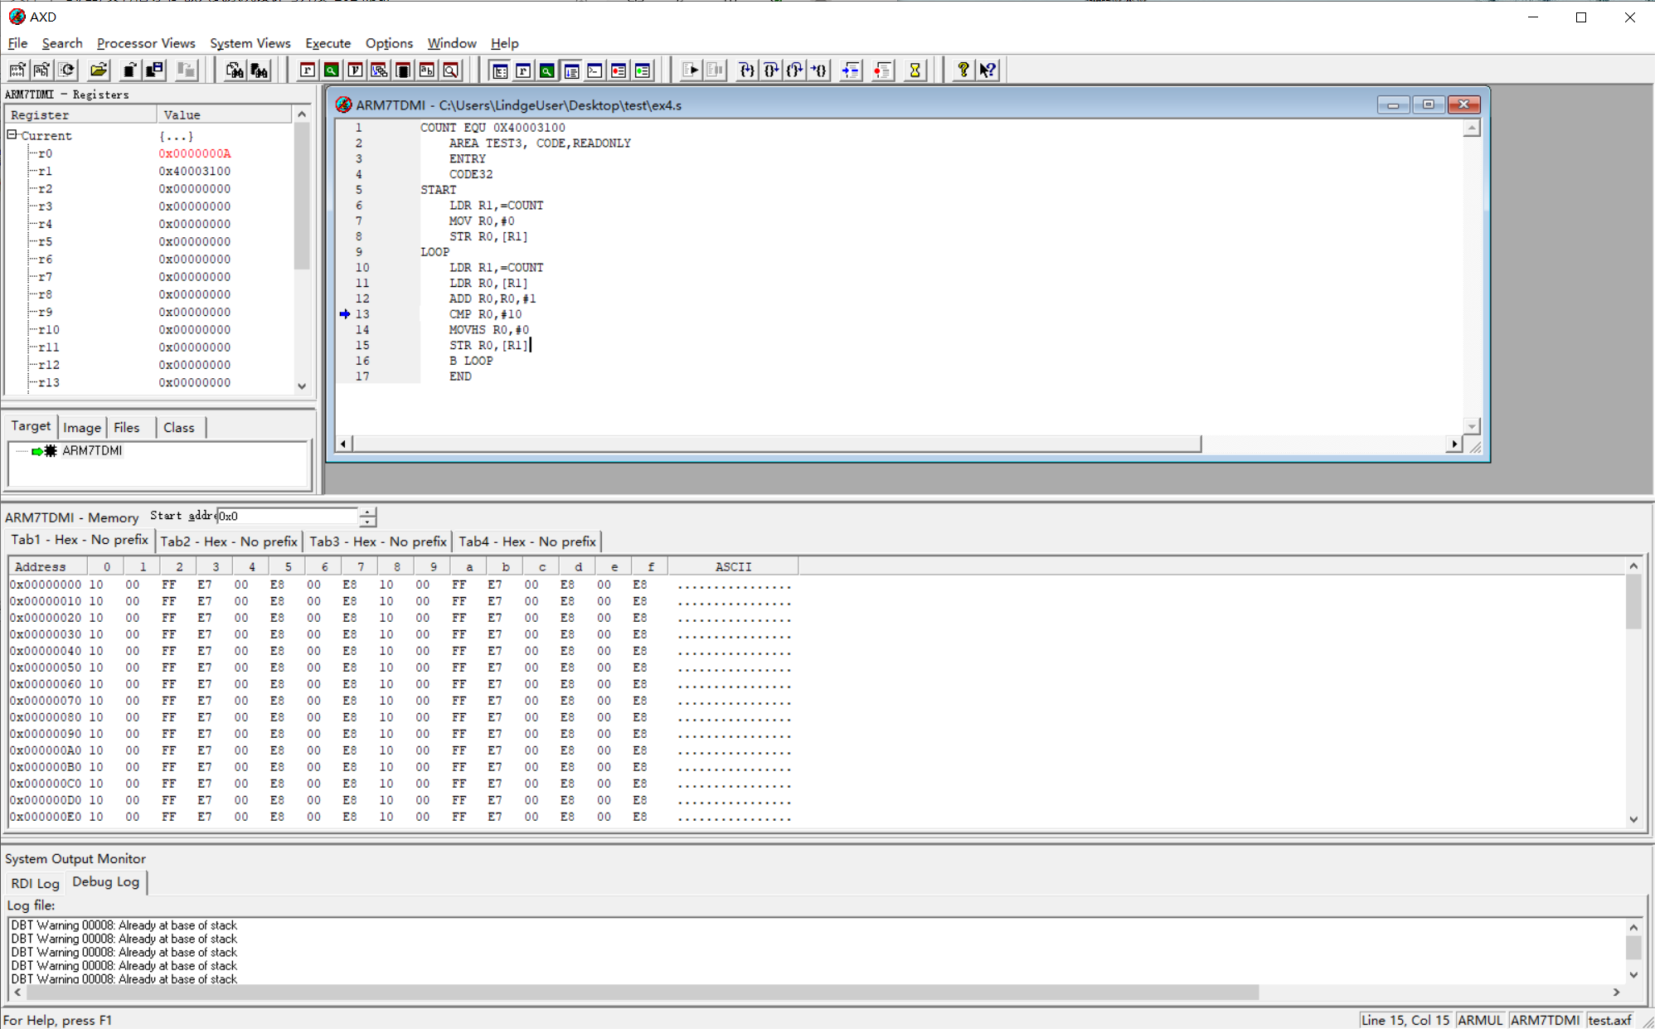
图1 运行过程图-1

指令执行到STR R0，[R1]寄存器变化如下所示：
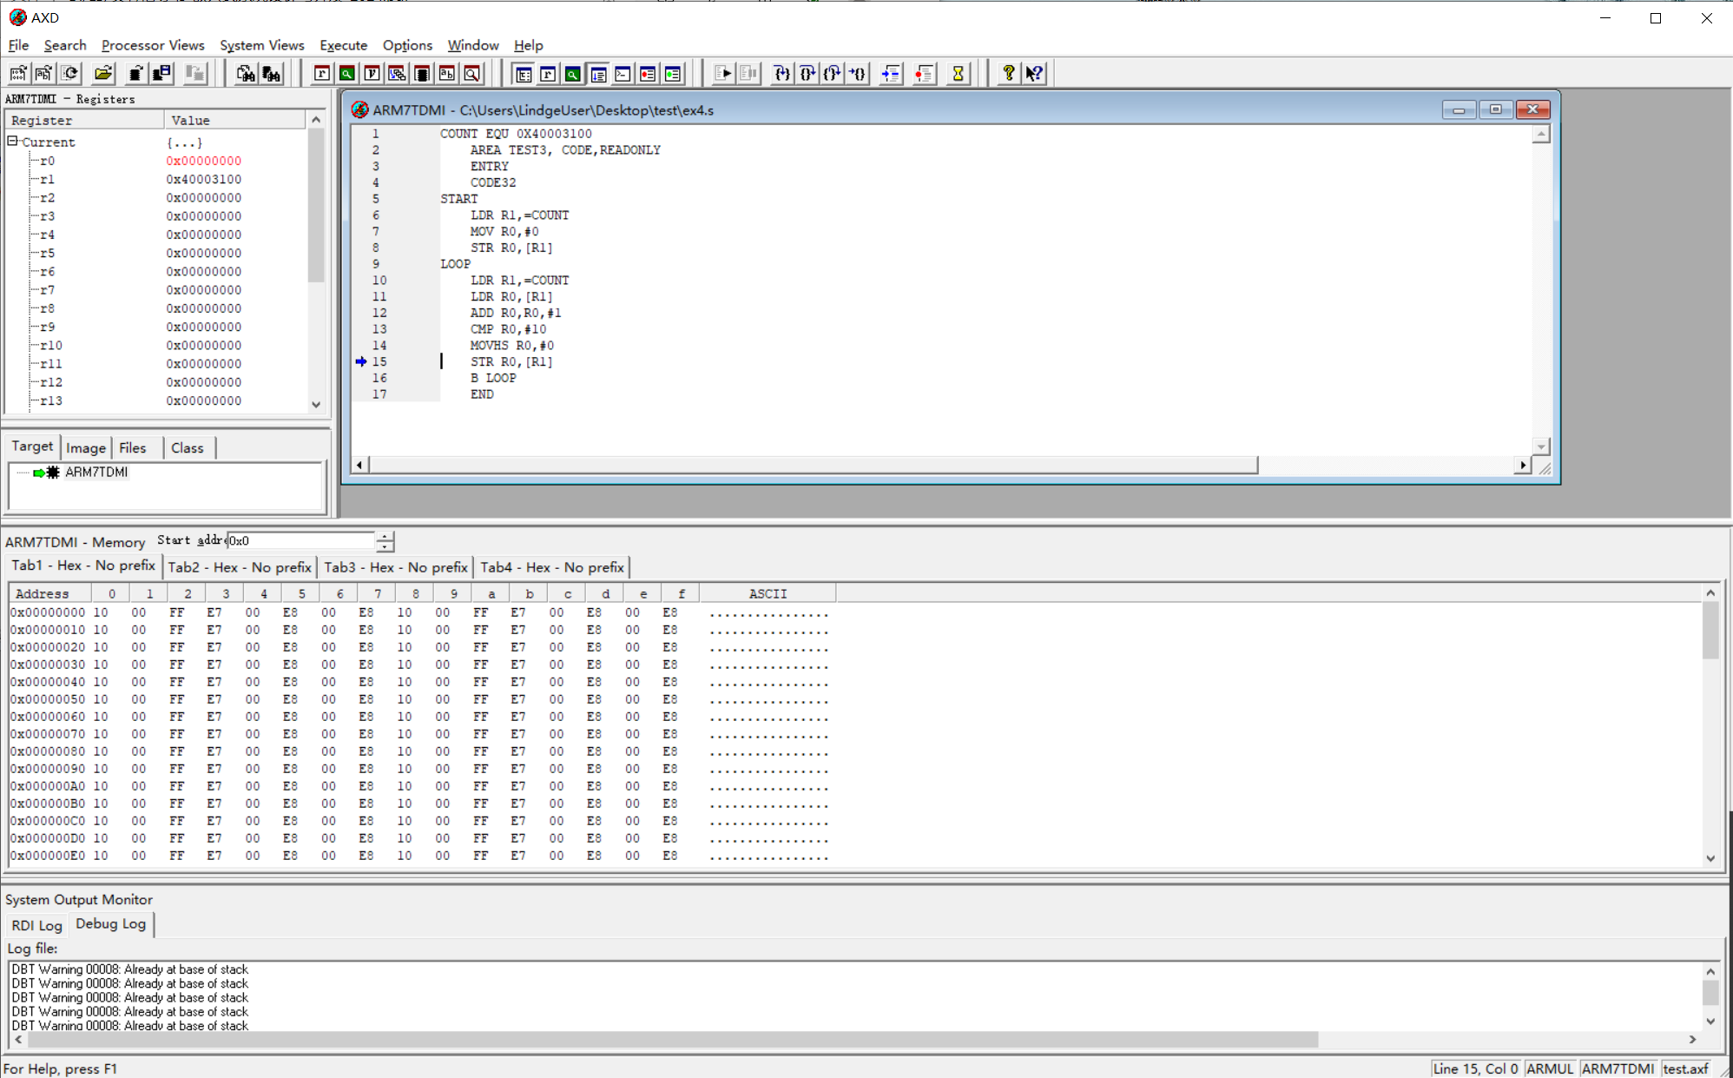
图2 执行过程图-2
指令执行完毕，寄存器的最终变化如下图所示：
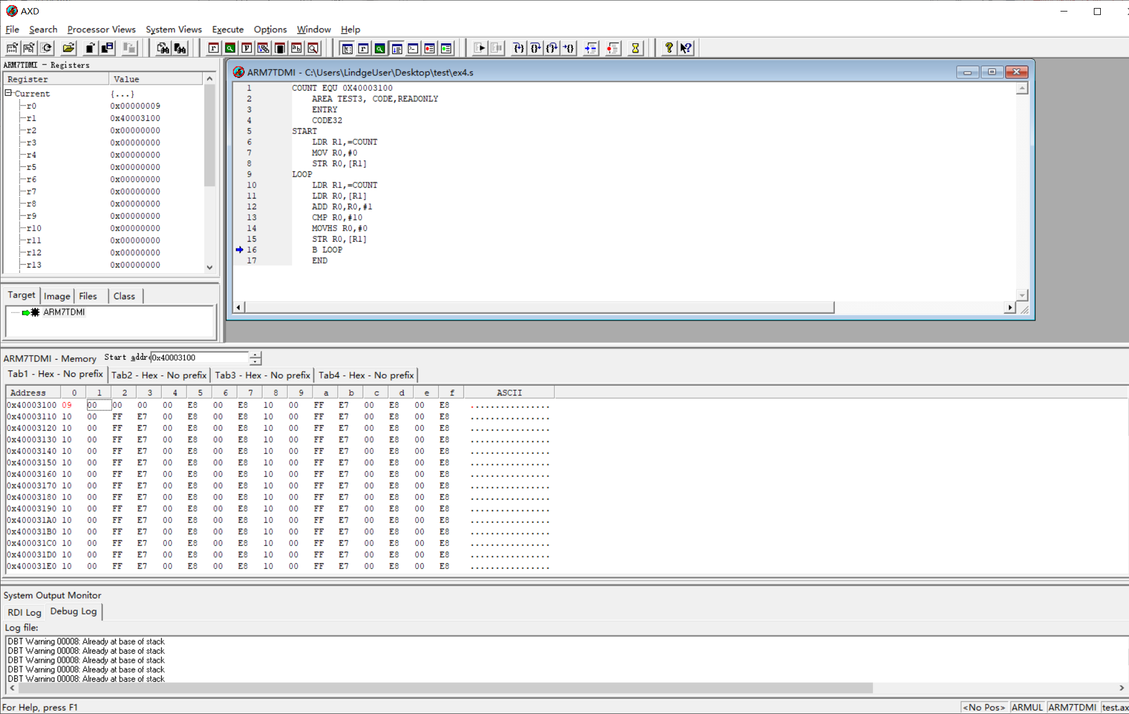
图3 最终的寄存器状态图

- 实验心得
1. 收获和体会
在此次ARM汇编语言程序设计实验中，我通过编写代码和使用ADS1.2软件仿真，进一步学习了LDR和STR指令的使用方法，并通过设置断点、监视寄存器和存储器的方式来调试和验证程序的正确性。以下是我的主要收获：
- 数据加载与存储：使用LDR指令从地址0x40003100读取数据并存储在寄存器R0中，然后通过ADD指令将R0的值加1。这个过程让我深入理解了数据加载与存储的基本操作。
- 条件执行：使用CMP指令比较寄存器R0的值与10的大小，并根据结果使用MOVHS指令实现条件操作。如果R0的值大于或等于10，则将R0的值置为0；否则，保持R0的值不变。这让我理解了ARM汇编语言中的条件执行机制。
- 调试与验证：在仿真过程中，我利用ADS1.2软件进行单步调试和全速运行，设置断点以逐步分析和验证代码。通过寄存器窗口实时监视R0和R1的值变化，以及存储器观察窗口监视0x40003100地址处的值，确保了程序的正确性和功能实现。
2. 遇到的问题及解决方法
在本次实验中，我没有遇到明显的问题。代码的逻辑相对简单，使用了常量和寄存器的正确操作，以及合适的条件判断和数据写入。以下是一些具体的观察和思考：
- 正确使用LDR和STR指令：在实验过程中，我意识到正确使用LDR和STR指令对于访问存储器至关重要。确保地址和数据的准确性是保证程序正确运行的关键。
- 条件执行的细节：条件执行是ARM汇编语言的一大特色。在实验中，我通过CMP指令比较寄存器值，并根据结果使用MOVHS指令进行条件操作，体会到了这种条件执行机制的灵活性和高效性。
- 调试的重要性：通过设置断点和单步调试，我能够逐步分析程序的执行情况，及时发现和纠正潜在的问题。这对于理解程序的执行流程和确保其正确性非常重要。
通过这次实验，我不仅熟悉了ARM汇编语言的基本指令和操作，还学会了如何在仿真环境中调试和验证程序。这些技能将对我今后的学习和工作大有裨益。

